В документе Реализация товаров и услуг мы добавили новые значения:
1. Реквизит «ОтражатьСписаниеТоваров» тип Булево
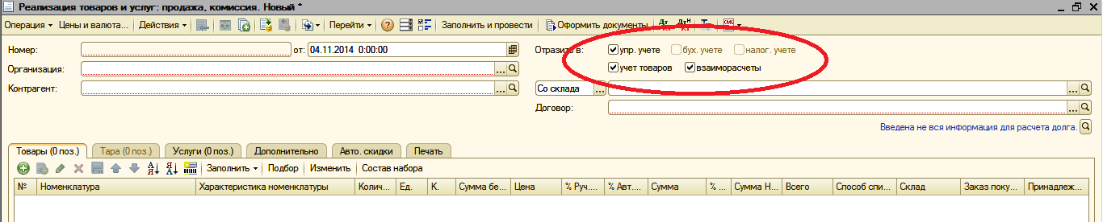
2. Реквизит «ОтражатьВзаиморасчеты» тип Булево

Задачи:
- При создании нового документа необходимо чтобы у реквизитов «ОтражатьСписаниеТоваров» и «ОтражатьВзаиморасчеты» галочка стояла по умолчанию.
- В случаи когда нам не нужно списывать остатки мы убираем галочку «ОтражатьСписаниеТоваров» и документ не должен производить списание товаров со складов.
- В случаи когда нем не нужно чтобы взаиморасчёты появлялись в базе мы убираем галочку «ОтражатьВзаиморасчеты» и документ не должен производить никаких движений по взаиморасчетам с текущим контрагентом.

Описание программы:
Комплексная автоматизация, редакция 1.1 (1.1.53.1) (Снятая, изменённая)
1С:Предприятие 8.3 (8.3.5.1119)

